INFORMACJA PRASOWA
Gdańsk, 18 października 2023 r.

Nadużycia w sektorze finansowym. Według większości banków intensywność działań oszustów wzrosła

Brak świadomości klientów na temat zagrożeń, które mogą doprowadzić do kradzieży ich oszczędności lub wyłudzeń, a także szybko zmieniające się schematy nadużyć - to podstawowe problemy instytucji finansowych w zakresie bezpieczeństwa.

Taki wniosek można wyciągnąć z cyklicznego raportu „Nadużycia w sektorze finansowym. Edycja 2023”, opracowanego przez Związek Przedsiębiorstw Finansowych w Polsce (ZPF) oraz EY Polska.

- Realizowane od 2009 r. badanie daje możliwość poznania skali nadużyć w różnych segmentach rynku finansowego, a tam samym pozwala ocenić efektywność działań podejmowanych przez instytucje finansowe w celu ograniczenia ryzyka fraudów - podkreśla Marcin Czugan, prezes ZPF.

- Rozwój technologiczny wpływa na zmianę schematów nadużyć, z którymi mierzą się instytucje finansowe. Dzięki badaniu możemy obserwować, które narzędzia z obszaru bezpieczeństwa branża postrzega jako najbardziej przydatne, a także dowiedzieć się, jakie inne nowoczesne instrumenty
i rozwiązania mogłyby okazać się pomocne w skuteczniejszym zwalczaniu nadużyć - mówi Mariusz Witalis, partner EY, kierujący Działem Zarządzania Ryzykiem Nadużyć, lider praktyki w Europie Centralnej i Środkowowschodniej.

Raport ZPF i EY. Najważniejsze wyzwania dla sektora finansowego

Aż dwie trzecie ankietowanych w badaniu ekspertów z instytucji finansowych ocenia, że największym wyzwaniem w obszarze nadużyć jest obecnie brak świadomości klientów na temat zagrożeń, na które mogą się natknąć, korzystając z usług np. banków czy firm pożyczkowych. Ponad połowa respondentów wskazuje też na szybko zmieniające się schematy nadużyć.

- Te dane pokazują, że oszuści nie ustają w opracowywaniu nowych metod kradzieży środków z kont klientów bądź danych, które później mogą posłużyć do wyłudzenia kredytów lub pożyczek. Wykorzystują przy tym niewystarczającą wiedzę klientów o tym, jak uchronić się przed atakami - mówi Marcin Czugan.

Instytucje finansowe zwracają uwagę, że wśród najczęściej spotykanych prób oszustw można wymienić właśnie cyberataki oraz ściśle powiązane z nimi wyłudzenia, nadużycia z wykorzystaniem skradzionych kart kredytowych i nieautoryzowane transakcje na rachunkach klientów.

Na wzrost intensywności tego typu zagrożeń w 2023 r. wskazało 40 proc. ankietowanych firm. Analizując odpowiedzi uzyskane w podziale na sektory, szczególną uwagę zwracają wskazania przedstawicieli banków, wśród których 53 proc. ocenia, że intensywność występowania oszustw finansowych wzrosła.

- Wzrost intensywności nadużyć w bankach wydaje się być związany w głównej mierze z oszustwami
w kanale online, który respondenci wskazują jako kanał dystrybucji najbardziej podatny na oszustwa - zauważa Mariusz Witalis.

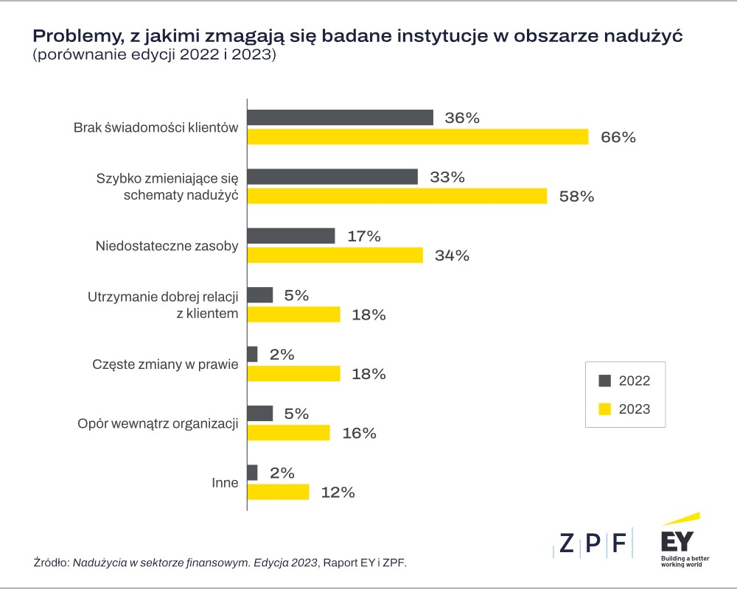

Czy sektor finansowy jest przygotowany do walki z nadużyciami?

Uczestnicy badania ZPF i EY zostali zapytani o to, czy reprezentowane przez nich instytucje są dobrze przygotowane do walki z nadużyciami finansowymi. Zdecydowana większość ocenia, że firmy są raczej dobrze (62 proc.) lub zdecydowanie dobrze (26 proc.) przygotowane na ryzyko wystąpienia nieprawidłowości. Wyniki te są zbliżone do tych z 2022 r.

Jednocześnie jednak badanie pokazuje, że zmienia się ocena dotycząca poziomu wydatków ponoszonych przez branżę finansową na walkę z nadużyciami. 32 proc. (wobec 14 proc. w 2022 r.) respondentów uważa, że wydatki w tym zakresie są zbyt niskie. Zmniejszył się odsetek osób, według których są one na odpowiednim poziomie.

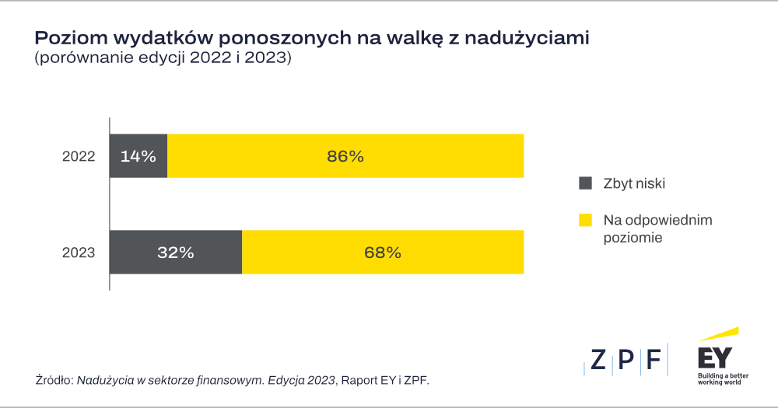

- Wyniki te mogą wskazywać na dostrzeganie potrzeby zwiększenia inwestycji w przeciwdziałanie wyłudzeniom i nadużyciom w kanałach online - uważa Mariusz Witalis.

Według ankietowanych zmniejszeniu problemu nadużyć na rynku finansowym sprzyjałyby również m.in.: szerszy dostęp do państwowych baz danych oraz rozwój mechanizmów wymiany informacji pomiędzy instytucjami finansowymi.

Raport „Nadużycia w sektorze finansowym. Edycja 2023”

Wyniki badania zostały przedstawione 18 października podczas XIV Kongresu Antyfraudowego
w Warszawie. Organizatorem wydarzenia jest ZPF.

Raport został udostępniony na stronie: https://zpf.pl/badania-i-publikacje/

W razie dodatkowych pytań zapraszamy do kontaktu na adres: media@zpf.pl.

***
Badanie „Nadużycia w sektorze finansowym” to cykliczny projekt realizowany od 2009 roku przez ZPF
i EY Polska. Jego celem jest zobrazowanie i monitorowanie zmian zjawiska nadużyć występujących
w instytucjach działających w różnych sektorach rynku usług finansowych w Polsce.

W raporcie poruszane są najbardziej aktualne tematy z punktu widzenia specjalistów zajmujących się zapobieganiem nadużyciom. Raport, który powstaje w oparciu o wyniki badania, przedstawia obserwacje
i wnioski istotne w kontekście podnoszenia poziomu ochrony profesjonalnych uczestników rynku finansowego przed wyłudzeniami i oszustwami. Badanie zostało przeprowadzone w formie anonimowej ankiety prowadzonej od czerwca do lipca 2023 roku wśród instytucji finansowych.

***

Związek Przedsiębiorstw Finansowych w Polsce to organizacja pracodawców w branży finansowej.
W skład ZPF wchodzi obecnie blisko 100 podmiotów reprezentujących najważniejsze sektory rynku. To m.in. banki, ubezpieczyciele, instytucje pożyczkowe, biura informacji gospodarczej, pośrednicy finansowi, podmioty zarządzające wierzytelnościami, organizatorzy crowdfundingu udziałowego.

Od ponad 20 lat ZPF działa na rzecz rozwoju rynku finansowego w Polsce i podnoszenia standardów etycznych w branży. ZPF występuje aktywnie jako partner społeczny w polskich i unijnych procesach legislacyjnych. ZPF należy do Rady Rozwoju Rynku Finansowego, powołanej przez Ministra Finansów Rzeczypospolitej Polskiej, a także reprezentuje polskie instytucje finansowe w UE.

ZPF ma w swoim dorobku badawczym kilkaset raportów branżowych. Organizuje kongresy, szkolenia
i wiele innych projektów dla przedstawicieli branży finansowej.

Prezesem ZPF jest Marcin Czugan, radca prawny. W latach 2015-2017 przewodniczył Komitetowi Prawno-Politycznemu EUROFINAS (European Federation of Finance House Associations) w Brukseli, największej organizacji zrzeszającej kredytodawców kredytu konsumenckiego w Europie. Obecnie wchodzi również
w skład jej zarządu.

http://www.linkedin.com/company/zpf

